متوسطة الشهيد: لمنور المسعود | اختبار الثلاثي الثالث في مادة:  العلوم الفيزيائية والتكنولوجيا | المدة: 01 ســـا و 30 د
المستوى: سنة ثالثة متوسط |  | السنة الديراسية: 2024 / 2025

التمرين الأول: ( 06 نقاط )
قام تلاميذ سنة 3 متوسط في المخبر بالتركيب التجريبي المقابل في الشكل (01) و (02) :
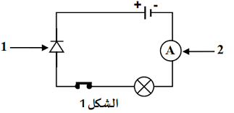
عند غلق القاطعة لوحظ عدم توه المصباح
- سم العنصرين 1 و 2 وما دور كل واحد منهما
- فسر عدم توهج المصباح
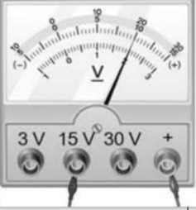
- أوجد حل لهذه المشكلة
- أعد رسم الدارة مع تصحيح خطأ التركيب وحدد إتجاه التيار الكهربائي
- أضف جهاز آخر في الدارة يسمح بقياس توتر المصباح
- أحسب هذه القيمة التي يُشير إليها العنصر 2

التمرين الثاني: ( 06 نقاط )
لدراسة كيفية تغير شدة التيار والتوتر الكهربائي في دارة كهربائية مصابيحها مربوطة عل التسلسل قامت التلميذة ريتاج مبروكي بإنجا التركيبة الموضحة في الشكل المقابل:
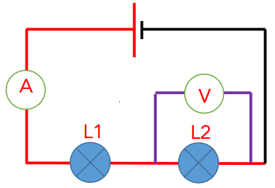
إذا علمت أن المصباحان متماثلان :
- أرسم الدارة ثم حدد جهة التيار والتوتر الكهربائيين
عندما قامت التلميذة ريتاج بغلق القاطعة أشار جها الامبير متر إلى القيمة 0,5A والفولط متر إلى القيمة 6V
- نقوم بتغيير مكان الامبير متر ، هل تتغير القيمة ؟ علل
- جد قيمة التوتر في المصباح 2 وماهي قيمة توتر البطارية

الوضعية الادماجية: ( 08ن )
أرادت حياة تسخين الماء من أجل تحضير القهوة فجأة إنقطع التيار الكهربائي والغاز الطبيعي ، فقررة الاستعانة بمسخن كهربائي ذو مقاومة كهربائية قيمتها R= 100Ω لكنها احتارت في البطارية الواجب استعمالها من بين البطاريات الآتية: 12v / 24v / 30v
- اذا كانت شدة التيار الكهربائي i= 0,12A
حدد البطارية المُاسبة
- أحسب الطاقة المُستهلكة لتسخين الماء لمدة 1200 ثاية
- إقترح حل من أجل تسخين الماء بسرعة

مع تمنياتي لكم بالتوفيق ..
عطلة سعيدة
ولنا لقاء قريب بإذن الله

